Errand
Platforma za razmenu usluga

Arhitekturni projekat

Verzija 1.0
Pregled izmena
Datum | Verzija | Opis | Autor
21.04.2020. | 1.0 | Inicijalna verzija | Runners
26.06.2020. | 2.0 | Konačna verzija | Runners

Sadržaj
1. Cilj dokumenta 5
2. Opseg dokumenta 5
3. Reference 5
4. Predstavljanje arhitekture 5
5. Ciljevi i ograničenja arhitekture 5
6. Pogled na slučajeve korišćenja 5
6.1 Dijagrami slučajeva korišćenja 7
6.2 Kratak opis slučajeva korišćenja 8
6.2.1 Izbor jezika 8
6.2.2 Prijavljivanje korisnika na sistem 8
6.2.3 Registrovanje novog korisnika 8
6.2.4 Prikaz podataka o standardnim korisnicima 8
6.2.5 Modifikacija ličnih podataka 8
6.2.6 Unos ličnih podataka 8
6.2.7 Dobijanje notifikacija 9
6.2.8 Odabir korisnika za saradnju 9
6.2.9 Prijava problema sa korisnikom 9
6.2.10 Prikaz istorije zahteva 9
6.2.11 Pregled zahteva i trenutnog statusa 9
6.2.12 Prikaz tipova usluga 9
6.2.13 Zabrana korišćenja aplikacije 9
6.2.14 Kreiranje novog tipa usluge 9
6.2.15 Modifikacija tipa usluge 9
6.2.16 Prikaz dostignuća za standardnog korisnika 9
6.2.17 Prikaz dostignuća za administratora 9
6.2.18 Prikaz ocena korisnika 9
6.2.19 Ocenjivanje korisnika 9
6.2.20 Prikaz statistike sistema 10
6.2.21 Kreiranje novog dostignuća 10
6.2.22 Modifikacija dostignuća 10
6.2.23 Kreiranje ponuda za izvršenje usluga 10
6.2.24 Kreiranje liste ponuđenih usluga 10
6.2.25 Prikaz liste povlašćenih korisnika 10
6.2.26 Dodavanje novog korisnika u povlašćenu listu 10
6.2.27 Brisanje korisnika iz povlašćene liste 10
6.2.28 Modifikacija korisnikovih povlastica 10
6.2.29 Kreiranje novog zahteva 10
6.2.30 Modifikacija zahteva 10
6.2.31 Prihvatanje ponude 10
6.2.32 Odbijanje ponude 11
7. Pogled na logičku arhitekturu sistema 11
7.1 Pregled arhitekture – organizacija paketa i podsistema u slojeve 11
7.1.1 Korisnički interfejs – Web aplikacija 12
7.1.2 Aplikaciona logika – Web aplikacija 12
7.1.3 Vue.js 12
7.1.4 HTML 12
7.1.5 Vuex 12
7.1.6 JavaScript 12
7.1.7 Korisnički interfejs - Android 12
7.1.8 Aplikaciona logika - Android 12
7.1.9 Android SDK 13
7.1.10 Java 13
7.1.11 XML 13
7.1.12 Pristup podacima 13
7.1.13 Django 13
7.1.13.1 Django REST Framework 13
7.1.14 MySQL 13
8. Pogled na procese 13
8.1 Procesi 14
8.1.1 Web aplikacija 14
8.1.2 Backend server 14
8.1.3 MySQL Server 14
8.1.4 Android aplikacija 14
9. Pogled na raspoređivanje sistema 15
9.1 Klijent 15
9.2 Web server 15
9.3 Backend server 15
9.4 DBMS server 15
9.5 Android uređaj 15
10. Pogled na implementaciju sistema 16
10.1 Model domena 16
10.2 Šema baze podataka 17
10.3 Komponente sistema 19
10.3.1 Komponente korisničkog interfejsa 20
10.3.1.1 Komponente Android aplikacije 20
10.3.1.2 Komponente Web aplikacije 22
10.3.2 Komponente aplikacione logike 24
10.3.2.1 Komponente Android aplikacije 24
10.3.2.2 Komponente Web aplikacije 25
10.3.2.3 Komponente Backend-a 26
10.3.3 Komponente za pristup podacima 27
11. Performanse 27
12. Kvalitet 28

Arhitekturni projekat

Cilj dokumenta
Cilj ovog dokumenta je detaljni opis arhitekture Errand platforme.

Opseg dokumenta
Dokument se odnosi na Errand Platformu koja će biti razvijena od strane Runners tima. Errand predstavlja englesku reč kojom se opisuju različite vrste poslova koje neko može da obavi. Namena sistema je efikasno povezivanje korisnika koji imaju potrebu da neko obavi određeni posao (errand) umesto njih i korisnika koji su voljni da takve poslove obavljaju radi novčane naknade ili društvene odgovornosti.

Reference
Spisak korišćene literature:
- Errand – Predlog projekta, SWE-Errand-01, V1.0, 2020, Runners.
- Errand – Planirani raspored aktivnosti na projektu, V1.0, 2020, Runners.
- Errand – Plan realizacije projekta, V1.0, 2020, Runners.
- Errand – Vizija sistema, V1.0, 2020, Runners.
- Errand – Specifikacija zahteva, V1.0, 2020, Runners.

Predstavljanje arhitekture
Arhitektura sistema u dokumentu je prikazana kao serija pogleda na sistem: pogled na slučajeve korišćenja, pogled na logičku arhitekturu sistema, pogled na procese, pogled na razmeštaj komponenti sistema i pogled na implementaciju. Ovi pogledi su predstavljeni odgovarajućim UML dijagramima.

Ciljevi i ograničenja arhitekture
Ključni zahtevi i sistemska ograničenja koja imaju značajan uticaj na izbor arhitekture i projektovanje sistema su:
- Errand platforma će biti implementirana kao Web aplikacija zasnovana na Vue.js framework-u, kao mobilna aplikacija za Android okruženje dok će se obe oslanjati na MySQL bazu podataka [4].
- Web deo Errand platforme biće optimizovan za sledeće Web čitače: Internet Explorer 6.0 i noviji, Opera 8.0 i noviji, kao i Google Chrome, dok će Android deo biti optimizovan za verzije Android 4.1 (API version 16) i novije [4].
- Svi zahtevi u pogledu performansi dati u [5] moraju biti uzeti u obzir pri izboru arhitekture i razvoju sistema.

Pogled na slučajeve korišćenja
U ovom odeljku je dat pogled na slučajeve korišćenja definisane u specifikaciji zahteva [5].
Slučajevi korišćenja Errand platforme su:
- Izbor jezika
- Registrovanje i prijavljivanje na sistem
  - Prijavljivanje korisnika na sistem
  - Registrovanje novog korisnika
- Prikaz i ažuriranje podataka o standardnim korisnicima
  - Unos ličnih podataka
  - Modifikacija ličnih podataka
  - Prikaz podataka o standardnim korisnicima
- Dobijanje notifikacija
- Odabir korisnika za saradnju
- Prijava problema sa korisnikom
- Prikaz istorije zahteva
  - Pregled zahteva i trenutnog statusa
- Unos i prikaz ocena korisnika
  - Ocenjivanje korisnika
  - Prikaz ocena korisnika
- Kreiranje liste ponuđenih usluga
- Kreiranje ponuda za izvršenje usluga
- Prikaz i ažuriranje liste povlašćenih korisnika
  - Brisanje korisnika iz povlašćene liste
  - Modifikacija korisnikovih povlastica
  - Dodavanje novog korisnika u povlašćenu listu
  - Prikaz liste povlašćenih korisnika
- Ažuriranje zahteva
  - Kreiranje novog zahteva
  - Modifikovanje zahteva
- Odgovor na ponudu za izvršenje usluge
  - Prihvatanje ponude
  - Odbijanje ponude
- Prikaz i ažuriranje dostupnih tipova usluga
  - Prikaz tipova usluga
  - Kreiranje novog tipa usluge
  - Modifikacija tipa usluge
- Prikaz statistike sistema
- Prikaz i ažuriranje dostignuća
  - Prikaz dostignuća
  - Kreiranje novog dostignuća
  - Modifikacija dostignuća
- Zabrana korišćenja aplikacije
Ove slučajevi korišćenja mogu da iniciraju standardni korisnik ili administrator.

Dijagrami slučajeva korišćenja
Osnovni UML dijagram koji prikazuje korisnike i slučajeve korišćenja Errand paltforme prikazan je na sledećoj slici:
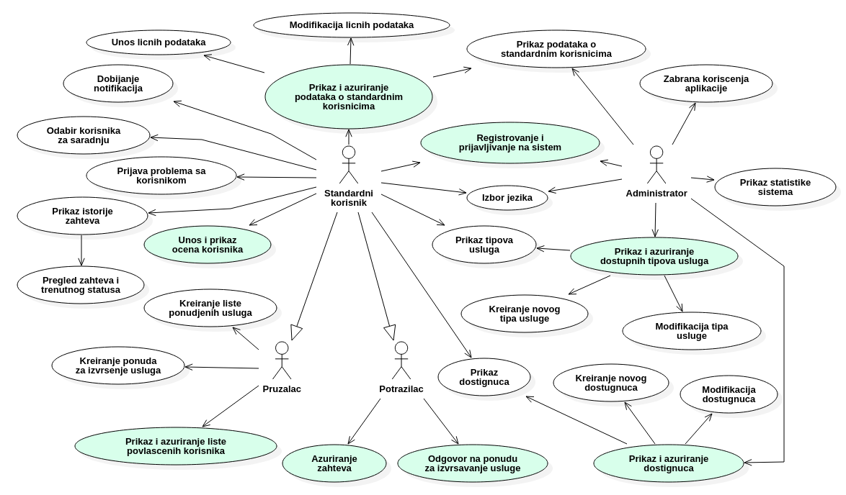

Slučajevi korišćenja unos i prikaz ocena korisnika, prikaz i ažuriranje liste povlašćenih korisnika, ažuriranje zahteva, odgovor na ponudu za izvršavanje usluge i registrovanje i prijavljivanje na sistem obuhvataju složenije radnje koje se mogu dalje razložiti na pojedinačne slučajeve korišćenja.
Detaljni UML dijagram za slučaj korišćenja unos i prikaz ocena korisnika je prikazan na sledećoj slici:
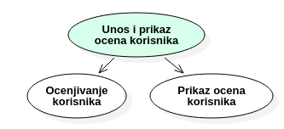
Detaljni UML dijagram za slučaj korišćenja prikaz i ažuriranje liste povlašćenih korisnika je prikazan na sledećoj slici:
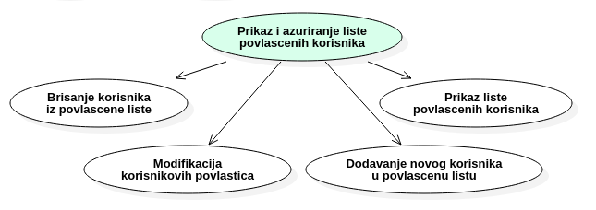
Detaljni UML dijagram za slučaj korišćenja ažuriranje zahteva je prikazan na sledećoj slici:
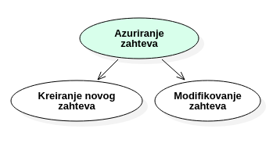
Detaljni UML dijagram za slučaj korišćenja odgovor na ponudu za izvršavanje usluge je prikazan na sledećoj slici:
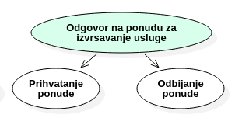
Detaljni UML dijagram za slučaj korišćenja registrovanje i prijavljivanje na sistem je prikazan na sledećoj slici:
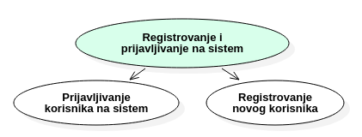

Kratak opis slučajeva korišćenja

Izbor jezika
Kratak opis: Izbor između srpskog i engleskog jezika za prikaz informacija na platformi.
Akteri koji iniciraju slučaj korišćenja: Standardni korisnik, Administrator.

Prijavljivanje korisnika na sistem
Kratak opis: Prijavljivanje korisnika na platformu radi pristupanja ostalim funkcionalnostima platforme.
Akteri koji iniciraju slučaj korišćenja: Standardni korisnik, Administrator.

Registrovanje novog korisnika
Kratak opis: Registovanje korisnika, odnosno kreiranje naloga na platformi.
Akteri koji iniciraju slučaj korišćenja: Standardni korisnik, Administrator.

Prikaz podataka o standardnim korisnicima
Kratak opis: Prikaz stranice sa informacijama o bilo kom standardnom korisniku.
Akteri koji iniciraju slučaj korišćenja: Standardni korisnik, Administrator.

Modifikacija ličnih podataka
Kratak opis: Izmena postojećih podataka o korisniku koji je prijavljen
Akteri koji iniciraju slučaj korišćenja: Standardni korisnik.

Unos ličnih podataka
Kratak opis: Unošenje inicijalnih podataka pri kreiranju naloga.
Akteri koji iniciraju slučaj korišćenja: Standardni korisnik.

Dobijanje notifikacija
Kratak opis: Pristizanje i prikaz obaveštenja.
Akteri koji iniciraju slučaj korišćenja: Standardni korisnik.

Odabir korisnika za saradnju
Kratak opis: Postavljanje parametara kojima se vrši filtriranje korisnika pri pretrazi korisnika za saradnju
Akteri koji iniciraju slučaj korišćenja: Standardni korisnik.

Prijava problema sa korisnikom
Kratak opis: Standardni korisnik administratoru prijavljuje problem koji je nastao u njeogovm odnosu sa drugim korisnikom platforme.
Akteri koji iniciraju slučaj korišćenja: Standardni korisnik.

Prikaz istorije zahteva
Kratak opis: Pregled svih zahteva u kojima je standardni korisnik učestvovao.
Akteri koji iniciraju slučaj korišćenja: Standardni korisnik.

Pregled zahteva i trenutnog statusa
Kratak opis: Prikaz informacija o tekućem zahtevu i o statusu njegovog izvršenja.
Akteri koji iniciraju slučaj korišćenja: Standardni korisnik.

Prikaz tipova usluga
Kratak opis: Mogućnost pregleda postojećih tipova usluga.
Akteri koji iniciraju slučaj korišćenja: Standardni korisnik, Administrator.

Zabrana korišćenja aplikacije
Kratak opis: Administrator zabranjuje određenom korisniku da koristi aplikaciju na određeno vreme.
Akteri koji iniciraju slučaj korišćenja: Administrator.

Kreiranje novog tipa usluge
Kratak opis: Dodavanje novog tipa usluge u postojeću listu tipova usluga .
Akteri koji iniciraju slučaj korišćenja: Administrator.

Modifikacija tipa usluge
Kratak opis: Izmena postojećeg tipa usluge.
Akteri koji iniciraju slučaj korišćenja: Administrator.

Prikaz dostignuća za standardnog korisnika
Kratak opis: Prikaz dostignuća koja su dodeljena standardnom korisniku.
Akteri koji iniciraju slučaj korišćenja: Standardni korisnik.

Prikaz dostignuća za administratora
Kratak opis: Pregled liste dostignuća koja mogu biti dodeljena standardnim korsnicima za dosadašnje korišćenje platforme.
Akteri koji iniciraju slučaj korišćenja: Administrator.

Prikaz ocena korisnika
Kratak opis: Prikaz ocena za svakog standardnog korisnika koje su mu do tog trenutka bile dodeljene od strane ostalih korisnika sa kojima je sarađivao.
Akteri koji iniciraju slučaj korišćenja: Standardni korisnik.

Ocenjivanje korisnika
Kratak opis: Korisnik unosi ocenu o radu drugog korisnika na osnovi njihove saradnje.
Akteri koji iniciraju slučaj korišćenja: Standardni korisnik.

Prikaz statistike sistema
Kratak opis: Administrator pristupa statističkim podacima o korišćenju platforme.
Akteri koji iniciraju slučaj korišćenja: Administrator.

Kreiranje novog dostignuća
Kratak opis: Administrator kreira novo dostignuće koje će moći da se dodeljuje standardnim korisnicima za dosadašnje korišćenje platforme.
Akteri koji iniciraju slučaj korišćenja: Administrator.

Modifikacija dostignuća
Kratak opis: Administrator dodaje novi nivo već postojećeg dostignuća za koji je potrebno ispuniti dodatne uslove u odnosu na prethodne nivoe.
Akteri koji iniciraju slučaj korišćenja: Administrator.

Kreiranje ponuda za izvršenje usluga
Kratak opis: Standardni korisnik koristi svoje pravo da kao pužalac usluge kreira ponudu za izvršenje usluge kao odgovor na određeni zahtev.
Akteri koji iniciraju slučaj korišćenja: Standardni korisnik, Pružalac.

Kreiranje liste ponuđenih usluga
Kratak opis: Korisnik bira usluge iz ukupnog skupa usluga koje se nude na platformi i smešta ih u listu usluga koje želi da izvršava uz mogućnost navođenja standardne cene za svaku.
Akteri koji iniciraju slučaj korišćenja: Standardni korisnik, Pružalac.

Prikaz liste povlašćenih korisnika
Kratak opis: Korisnik prikazuje svoju listu sa korisnicima koji kod njega imaju povlastice.
Akteri koji iniciraju slučaj korišćenja: Standardni korisnik, Pružalac.

Dodavanje novog korisnika u povlašćenu listu
Kratak opis: Korisnik dodaje novog korisnika u spisak osoba koje imaju određeni popust na njegove usluge.
Akteri koji iniciraju slučaj korišćenja: Standardni korisnik, Pružalac.

Brisanje korisnika iz povlašćene liste
Kratak opis: Korisnik uklanja nekog od korisnika iz svoje liste povlastica.
Akteri koji iniciraju slučaj korišćenja: Standardni korisnik, Pružalac.

Modifikacija korisnikovih povlastica
Kratak opis: Korisnik modifikuje procentualno umanjenje nekog od korisnika iz svoje povlašćene liste.
Akteri koji iniciraju slučaj korišćenja: Standardni korisnik, Pružalac.

Kreiranje novog zahteva
Kratak opis: Standardni korisnik kreira novi zahtev u kome navodi uslugu koja mu je potrebna, a ostali korisnici za novonastali zahtev mogu slati ponude.
Akteri koji iniciraju slučaj korišćenja: Standardni korisnik, Potražilac.

Modifikacija zahteva
Kratak opis: Potražilac koji je kreirao zahtev vrši izmenu vremena koje je zadao, a do kog bi trebalo ispuniti navedeni zahtev.
Akteri koji iniciraju slučaj korišćenja: Standardni korisnik, Potražilac.

Prihvatanje ponude
Kratak opis: Korisnik donosi odluku da prihvati ponudu koja je pristigla za njegov zahtev.
Akteri koji iniciraju slučaj korišćenja: Standardni korisnik, Potražilac.

Odbijanje ponude
Kratak opis: Korisnik donosi odluku da odbije ponudu koja je pristigla za njegov zahtev.
Akteri koji iniciraju slučaj korišćenja: Standardni korisnik, Potražilac.

Pogled na logičku arhitekturu sistema
U ovom odeljku je dat pregled logičke arhitekture sistema. Ovaj pogled sadrži opis najznačajnijih klasa, njihove organizacije u pakete i podsisteme, i organizacija podsistema u slojeve. U cilju opisivanja dinamičkih aspekata arhitekture, ovaj odeljak može da uključi opise realizacije najznačajnijih slučajeva korišćenja. Da bi se ilustrovala veza između arhitekturno značajnih klasa, podsistema, paketa ili slojeva moguće je uključiti i odgovarajuće dijagrame klasa.
Logički pogled na Errand platformu obuhvata 3 glavna paketa: Korisnički interfejs, Aplikaciona logika, Pristup podacima.
Paket Korisnički interfejs sadrži Web stranice i, Android Activity-a i Fragment-a. Za izradu Web stranica korišćen je Vue.js framework, pomoću koga je realizovan dizajn Web stranica, kao i komponente neophodne za interakciju korisnika sa aplikacijom, ukoliko koristi njenu Web verziju. Korisnički interfejs Android aplikacije je napravljen u XML-u pomoću Android SDK-a dok je sa logikom povezan Java tehnologijom.
Paket Aplikaciona logika predstavlja srednji sloj sistema koji u Web kotekstu uz pomoć Vuex tehnologije služi za realizaciju funkcionalnosti specifičnih za domen sistema koji se razvija. Za aplikacionu logiku Androida je korišćena Java tehnologija, ponovo uz pomoć Andoird SDK-a.
Paket Pristup podacima pomoću Django framework-a za Python daje interfejs za pristup, dodavanje, ažuriranje i brisanje podataka koji se čuvaju u bazi podataka.

Pregled arhitekture – organizacija paketa i podsistema u slojeve
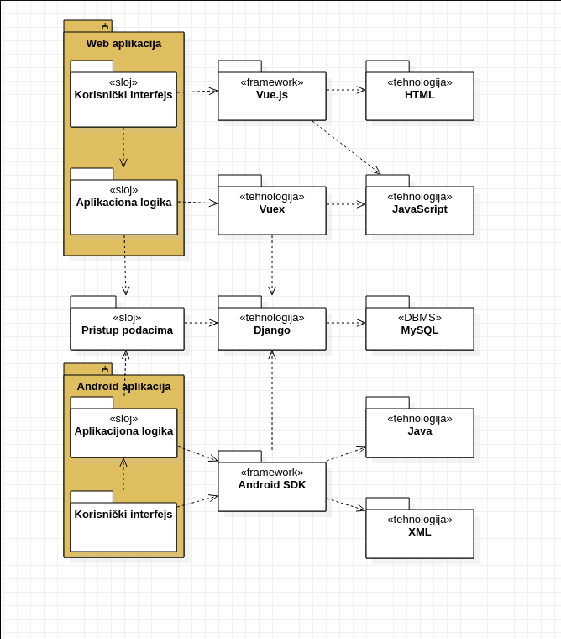

Korisnički interfejs – Web aplikacija
sloj
Ovaj sloj realizuje korisnički interfejs Web verzije aplikacije. Namenjen je prikazu stranica korisnicima preko Web pretraživača, a preko određenih tehnologija (pomenutih dalje u tekstu) ostvareni su stilozovanje i dizajn stranice i definisiani su načini na koje se prikaz stranice menja, u zavisnosti od akcija korisnika. Ovaj sloj zavisi od Web sloja za pristup podacima, kao i od Vue.js framework-a.

Aplikaciona logika – Web aplikacija
sloj
Ovaj sloj pribavlja podatke iz baze pomoću API poziva i smešta ih u lokalno skladište Web aplikacije. Nakon pribavljanja, na ovom sloju vrši se obrada podataka u skladu sa funkcionalnostima vezanim za logiku rada aplikacije, i rezultati obrade postaju dostupni sloju korisničkog interfejsa, radi prikaza korisnicima. Zavisi od Vuex tehnologije, kao i od sloja za pristup podacima.

Vue.js
framework
Ovaj framework namenjen je za potpuno uređenjeWeb stranica, od definisanja komponenata koje one sadrže, preko stilizovanja, do načina na koji one reaguju na korisničke akcije i promene u bazi. Zavisi od HTML tehnologije, kojom se definiše izlged stranice, kao i od tehnologije JavaScript, kojom se definiše ponašanje prikaza.

HTML
tehnologija
Tehnologija HTML se koristi u Vue.js framework-u za definisanje osnovnih komponenata i izgleda stranica.

Vuex
tehnologija
Tehnologija Vuex koristi se u Web aplikaciji za kreiranje lokalnog skladišta, koje čuva podatke preuzete iz baze putem API-ja, i koje je dostupno svim Web stranicama na korišćenje, radi generisanja i dostavljanja odgovarajućeg prikaza korisnicima. U ovoj tehnologiji vrši se obrada pribavljenih podataka u skladu sa logičkim funkcionalnostima aplikacije. Zavisi od JavaScript tehnologije.

JavaScript
tehnologija
Tehnologija JavaScript je script jezik koji se u Vue.js framework-u koristi za definisanje ponašanja stranice. U tehnologijie Vuex, ovaj jezik se koristi za vršenje API poziva i za definisanje metoda kojima se podaci uređuju i dopremaju do sloja korisničkog interfejsa.

Korisnički interfejs - Android
sloj
Korisnički interfejs Android aplikacije služi za prikaz informacija korisnicima putem Activity-a i Fragment-a pomoću XML i Java tehnologija, i Android SDK-a. XML je korišćen za definisanje dizajna stranica dok Java tehnologija definiše ponašanje tog dizajna u zavisnosti od interakcije sa korisnikom i informacija koje dobija od aplikacione logike.

Aplikaciona logika - Android
sloj
Sloj aplikaciona logike Android aplikacije pomoću Java tehnologije i Android SDK-a pribavlja informacije putem API poziva, obrađuje ih i prosleđuje sloju korisničkog interfejsa za prikaz korisniku.

Android SDK
framework
Android SDK framework sadrži API biblioteke i alate potrebne za kreiranje, kompajliranje, testiranje i debagiranje Android aplikacija.

Java
tehnologija
Java je jedna od opcija koje Android SDK nudi za programiranje aplikacione logike.

XML
tehnologija
XML se u Android SDK-u koristi za programiranje izgleda (layout-a) stranica (Activity-a i Fragment-a). Takodje se koristi za definisanje animacija, drawable objekata, stilova i tekstualnih resursa.

Pristup podacima
sloj
Ovaj sloj omogućava povezivanje backend-a sa bazom podataka. Realizovan je preko Django framework-a i služi za pregled, ažuriranje, upis i brisanje podataka iz baze.

Django
framework
Django je framework visokog nivoa pogodan za brzi i pouzdan razvoj Web aplikacija u Python programskom jeziku. Koristi se za razvoj backend-a na Errand platofrmi.

Django REST Framework
framework
Django REST Framework je moćan i fleksibilan alat za izradu Web API-ja, čiji je rad baziran na Django framework-u. Iako je moguće da se REST API napravi i u Django framework-u, Django REST Framework nam pruža znatno više opcija za izradu istog i zbog toga je izabran za korišćenje na ovom projektu.

MySQL
DBMS
MySQL predstavlja sistem za upravljanje bazama podataka koji će se koristiti za realizaciju Errand platforme.

Pogled na procese
U ovom odeljku je sadržan pogled na procesnu arhitekturu sistema. Ovaj opis treba da sadrži specifikaciju različitih zadataka (procesa i niti) uključenih u rad sistema. Takođe je potrebno dati dijagrame koji pokazuju njihovu interakciju i konfiguraciju. Dodela objekata i klasa na određene zadatke takođe spada u opis procesne arhitekture.
Web aplikacije zasnovane na Vue.js framework-u imaju relativno jednostavan procesni model koji je u potpunosti pod kontrolom Web servera. Sa stanovišta projektanta Vue.js Web aplikacije nije potrebno voditi računa o načinu rada Web servera i načinu izvršavanja skripti.
Android aplikacija je vecim delom jedan proces u kome se mogu pokrenuti niti, uglavnom radi izvršenja zahtevnih operacija, da bi UI mogao da nastavi sa radom bez usporavanja. Pored toga, moguće je kreirati servise koji rade u potpunosti nezavisno od aplikacije, u pozadini, čak i kada aplikacija nije aktivna.
Ilustracije radi u nastavku je dat opis procesa uključenih u izvršenje Errand platforme kao Web aplikacije, a zatim i Android aplikacije.

Procesi
Na sledećem UML dijagramu klasa prikazani su procesi koji učestvuju u izvršenju Errand platforme.
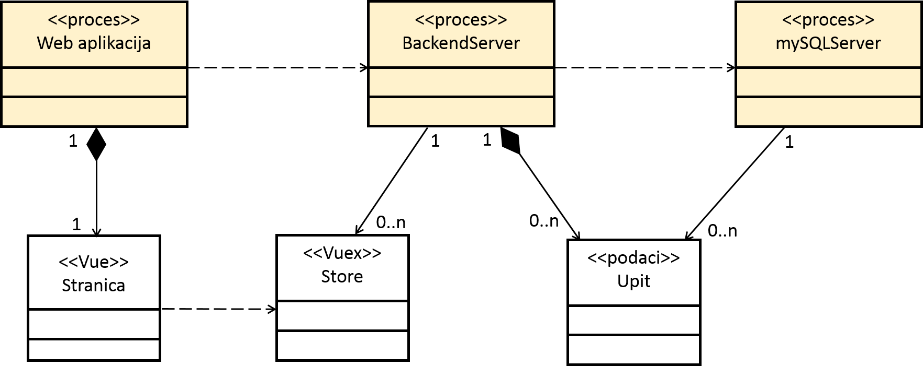

Web aplikacija
Web aplikacija je proces koji izvršava funkcionalnost single-page aplikacije za prikaz glavne HTML stranice koja se menja tokom korišćenja, gde je ceo interfejs generisan od strane Vue biblioteke..
Web aplikacija zavisi od Backend servera jer njemu šalje zahteve i dobija podatke koji se koriste.

Backend server
Backend server je proces koji izvršava funkcionalnost opsluživanja zahteva prispelih od više web i mobilnih aplikacija.

MySQL Server
MySQL Server je proces koji izvršava funkcionalnost MySQL sistema za upravljanje bazama podataka. Ovaj proces može konkurentno da prihvati određen broj upita, izvrši ih nad bazom podataka i vrati rezultate procesu koji je upite postavio.

Android aplikacija
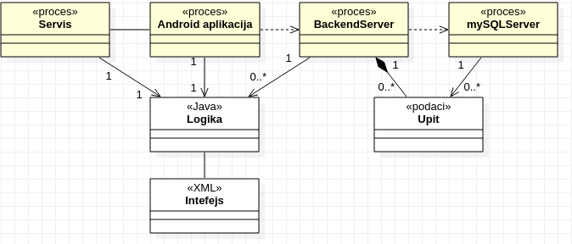
Android aplikacija će se većinom koristiti jedan proces koji će pokretati niti po potrebi za zahtevne operacije (npr. kompresovanje slika pre nego sto se posalju serveru putem API-ja). Takodje, Android aplikacije će koristiti za praćenje lokacije tokom aktivnog zahteva radi potvrde uspešnog izvršenja istog.

Pogled na raspoređivanje sistema
Pogled na raspoređivanje sistema prikazuje različite fizičke čvorove za najopštiju konfiguraciju sistema. Fizičkim čvorovima koji predstavljaju procesore vrši se dodeljivanje identifikovanih procesa.
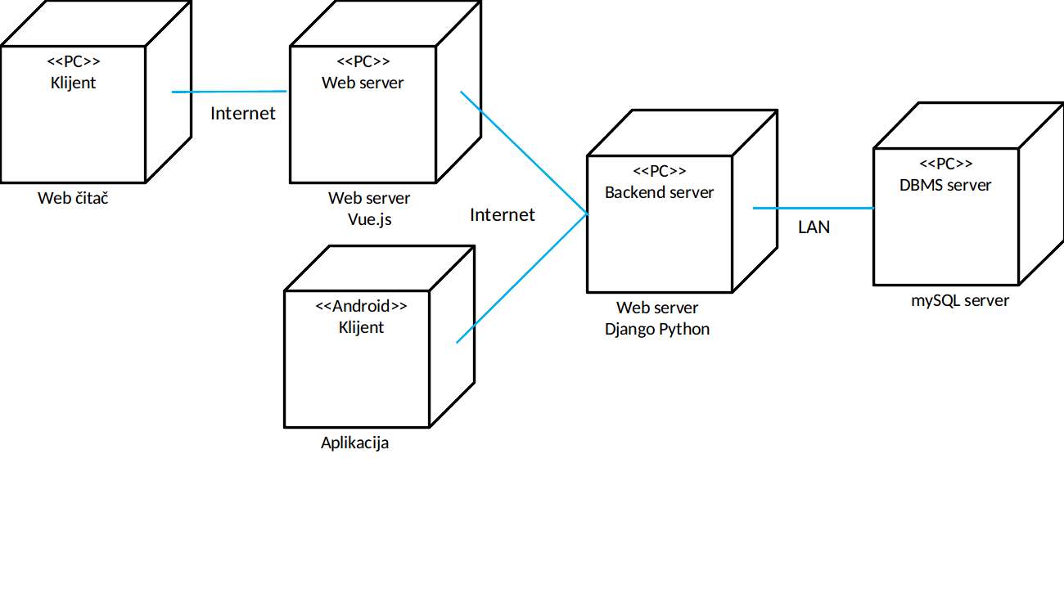
Na sledećoj slici dat je UML dijagram raspoređivanja Errand platforme.

Klijent
Pristup Errand platformi se obavlja preko klijentskih računara na kojima se izvršava Web pretraživač. Za povezivanje između klijenta i Web servera koristi se Internet infrastruktura tako da nema ograničenja u pogledu lokacije klijenta.

Web server
Računar na kome se izvršava Web server opslužuje više klijenata koji pristupaju preko Interneta. Pored osnovnog procesa koji realizuje funkcionalnost Web servera, na ovom računaru mogu da se izvršavaju i procesi koji izvršavaju funkcionalnosti aplikacije definisane u Vue.js framework-u i time odgovaraju na interakciju korisnika sa aplikacijom. Ovaj server za potrebe pristupa podacima iz baze podataka kontaktira Backend server API pozivima koji mu se prosleđuju preko Interneta

Backend server
Računar na kome se izvršava Backend server daje interfejst za sve operacije nad bazom podataka kroz HTTP zahteve. On direktno komunicira sa bazom podataka, služi za prenos podataka između nje i mobilnih i web klijenata i služi kao posrednik za komunikaciju između mobilnih i web klijenata. U najopštioj konfiguraciji DBMS se izvršava na posebnoj mašini koja je sa Backend serverom u lokalnoj mreži (LAN).

DBMS server
DBMS server je računar na kome se izvršava MySQL Server proces koji realizuje funkcionalnost sistema za upravljanje bazama podataka. Zbog sigurnosti podataka koji se na ovom računaru čuvaju pristup bazi je ograničen samo na računare iz lokalne mreže (LAN).

Android uređaj
Android uređaj na kome se izvršava Errand Android aplikacija. Svaki uređaj opslužuje jednog klijenta. Sama aplikacija ne zavisi od Internet konekcije, ali neće moći da pribavi informacije od Backend Servera, pa zbog toga funkcionalnost aplikacije zavisi od Internet konekcije.

Pogled na implementaciju sistema
Pogled na implementaciju prikazuje različite aspekte bitne za implementaciju sistema. U slučaju Errand platforme ovaj odeljak sadrži model domena, šemu baze podataka i prikaz komponenti sistema razvrstanih u ranije identifikovane pakete.

Model domena
Model domena za koji se Errand platformu projektuje je ilustrovan UML dijagramom klasa. U njemu su prikazane domenske klase, neki od njihovih atributa, kao i veze koje se mogu identifikovati između njih.
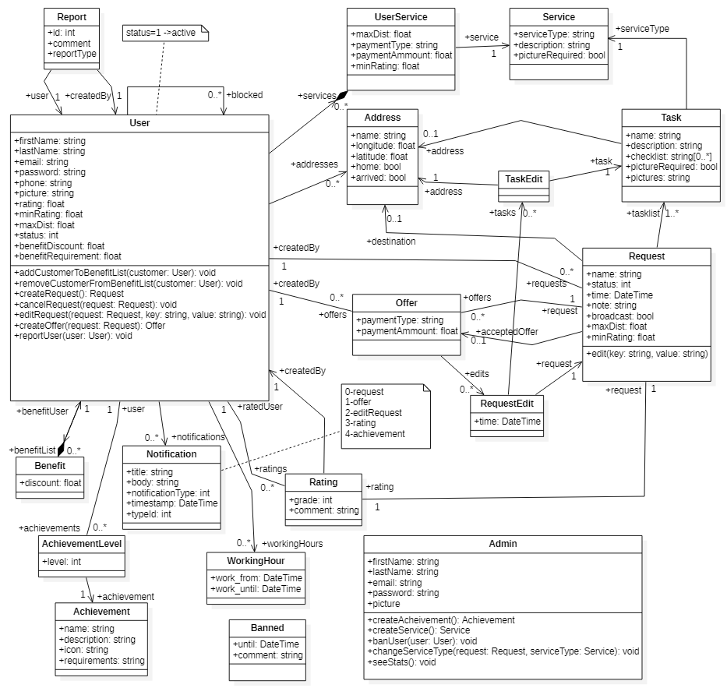
Model domena predstavlja osnovu za projektovanje baze podataka, ali i identifikaciju nekih od komponenti (Python skripti) koje će biti implementirane.

Šema baze podataka
Detaljna šema baze podataka je prikazana na sledećem dijagramu. Baza podataka kreirana je migracijom na MySQL iz domenskih klasa, implementiranih u Python-u. Dok su dijagrami kreirani korišćenjem Desginer alata iz PhpMyAdmin-a.
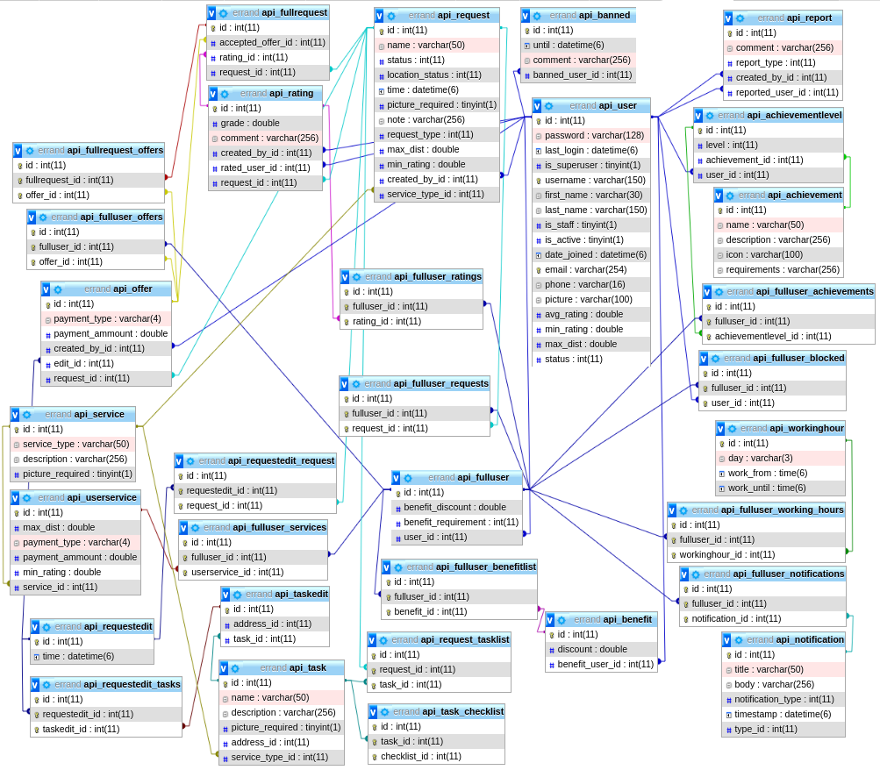

Usled velikog broja tabela (48) i još većeg broja relacija, na dijagramu su prikazane samo najbitnije tabele i relacije. Ispod se nalazi i lista svih tabela iz baze.
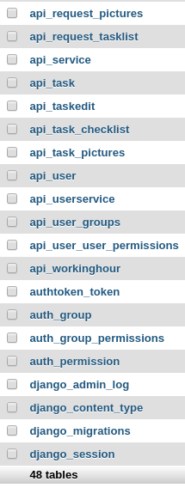
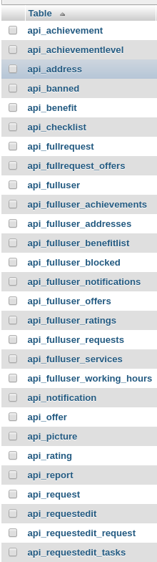

Komponente sistema
Komponente sistema Errand platforme su Backend, Web i Android podsistemi, čije će komponente biti date po arhitekturnim slojevima. Za ilustraciju će biti korišćeni UML dijagrami komponenti.

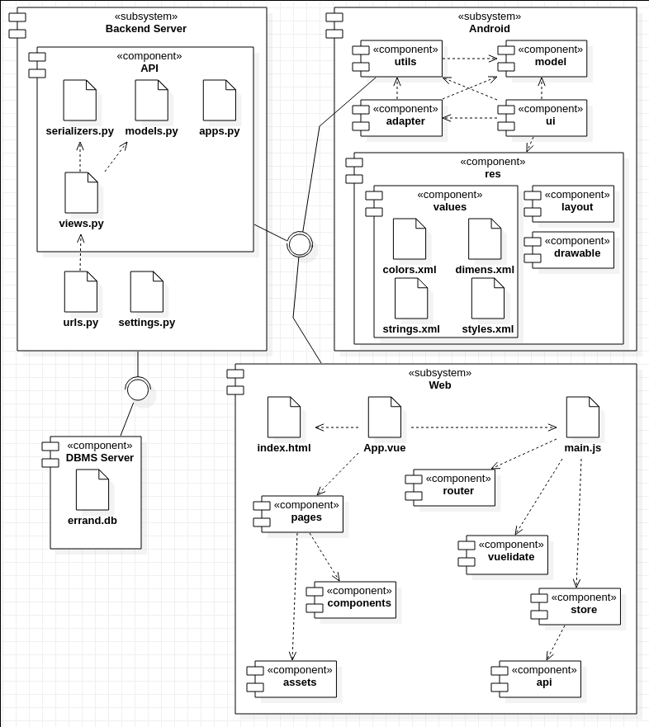

Komponente korisničkog interfejsa
Dizajn korisničkog interfejsa je podeljen na dva dela, na android i web.

Komponente Android aplikacije
Komponenta ui zadužena je za interakciju korisnika sa android aplikacijom, implementaciju sadržaja stranica koje korisnik vidi i vezu sa komponentama aplikacione logike.

Komponenta adapter je namenjena specifično obradi informacija koje treba prikazati u obliku lista.

Komponenta res sadrži resurse koji definišu izgled aplikacije.

LoginActivity.java sadrži kod koji je zadužen za interkciju korisnika sa respektivnom stranicom i vezu sa logikom zaduženom za proces prijavaljivanja na postojeći i kreiranje novog naloga. Takodje je povezan sa res/layout/activity_login.xml fajlom koji sadrži definiciju izgleda ove stranice.

RequestActiviy.java je zadužen za obradu i prikaz informacija o trenutno selektovanom Request-u putem svog respektivnok XML fajla i fragmenata. Sadržaj ove stranice se menja u zavisnosti od statusa Request-a tako što se odgovarajući fragmenti učitavaju i prikazuju.

MainActivity.java je fajl zadužen za sve ostale stranice aplikacije. On je povezan sa res/layout/activity_main.xml fajlom koji opisuje izgled ove stranice i sam je vezan sa drugim XML fajlovima koji opisuju izgled Drawer-a i Menu-a koji se uvek nalaze na ovoj stranici. Stranice unutar Main Activity-a se mogu izabrati iz Drawer-a, i svaka se sastoji od više fragmenata. Po potrebi se učitavaju odgovarajući fragmenti koji zatim učitavaju respektivne XML fajlove u kojima je definisan njihov izgled. Oni se zatim crtaj u kontejenru unutar activity_main.xml fajla koji je namenjen za prikaz učitanih fragmenata. Svi ovi fragmenti imaju i svoj java fajl koji definiše njihovu interakciju sa korisnikom, prikaz informacija unutar zadatog dizajna i vezu sa logikom aplikacije.

Unutar ui komponente se nalaze pod-komponenete koje predstavljaju različite stranice aplikacije i sadrže Java fajlove za sve fragmente potrebne za tu stranicu.

Komponenta findrequests sadrži fragmente za Find Requests stranicu koja omogućava korisniku da pronadje zahteve.

Komponenta newrequest sadrži fragmente za New Request stranicu koja omogućava korisniku da napravi i postavi novi zahtev.

Komponenta notifications sadrži fragmente za Notifications stranicu. Ova stranica koristi više instanci istog fragmenta koje populiše različitim informacijama. Korisnik može da ovoj stranici da vidi prikaz svih notifikacija.

Komponenta requests sadrži fragmente za Requests stranicu i radi na istom principu kao Notifications stranica, koristeći više instanci istog fragmenta. Korisnik na ovoj stranici može da vidi sve aktivne zahteve kao istoriju svojih zahteva.

Komponenta settings sadrži fragmente za Settings stranicu koja će omogućiti korisniku da promeni podešavanja vezana za celu Errand platformu kao i podešavanja vezana specifično za Android aplikaciju.

Komponenta profile sadrži fragmente za Profile stranicu koja će se koristiti za prikaz informacija o korisnikovom nalogu kao i o nalozima drugih korisnika.

Komponenta request sadrži fragmenta za Request stranicu spomenutu iznad pod RequestActivity.java.

Unutar res komponente se, pored layout komponente koja sadrži informacije o izgledu različitih Activity-ja, Fragment-a, List-a, itd., nalaze anim, drawable, manu, navigation i values komponente.

Komponenta anim sadrži XML fajlove koji predstavljaju opise animacija.

Komponenta drawable sadrži XML fajlove sa vektorskim grafikama različitih ikonica.

Komponenta menu sadrži XML fajlove sa opisima Menu-a.

Komponenta mipmap sadrži sve rasterske grafike.

Komponenta navigation sadrži XML fajl sa dodatnim opisima stavki unutar menu fajla koji je zadužen za Drawer unutar Main Activity-ja.

Komponenta values sadrži bitne XML fajlove koje referencijraju skoro svi ostali XML fajlovi. Ovo omogućava da se informacije koje se koriste kroz celu aplikaciju, kao boje i specifične dimezije, postave na jednom mestu na koje će svi ostali fajlovi referencirati.

values/colors.xml sadrži hexadecimalne vrednosti svih boja koje se koriste u aplikaciji.

values/dimens.xml sadrži vrednosti dimenzija koje se često koriste kroz aplikaciju u jednicima koje zavise od rezolucije i fizičke veličine ekrana.

values/strings.xml sadrži sve stringove koji se koriste u aplikacaiji što omogućava lak način za prevod aplikacije pomoću više strings.xml fajlova iste strukture gde je svaki namenjen jednom jeziku.

Unutar res/values komponente postoji styles komponenta koja definiše stilove koji se mogu primeniti na bilo kom UI elementu aplikacije. Ova komponenta sadrži više styles.xml fajlova koji se odnose na različite verzije Android API-ja i verzije Android OS-a, što omogućava korišćenje novih elemenata API-ja i OS, dok je zadržana puna podrška za starije uredjaje.

Komponente Web aplikacije
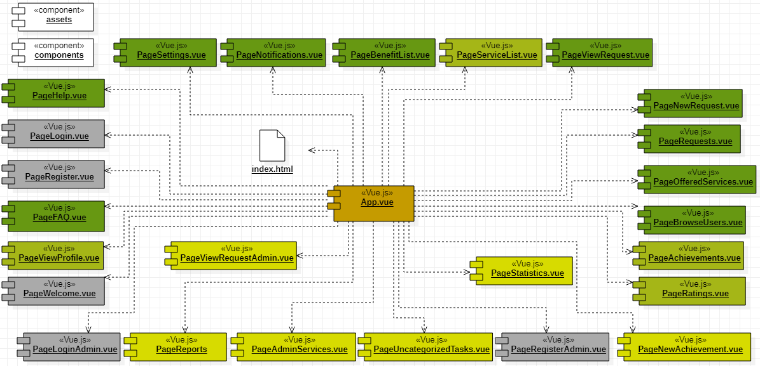
Dizajn korisničkog interfejsa Web aplikacije obuhvaćen je sledećim komponentama:

Glavna komponenta, App.vue, predstavlja „okvir“ u kome se render-uju sve ostale komponente korisničkog interfejsa Web aplikacije. U direktnoj je vezi sa svim stranicama aplikacije i sa fajlom index.html. Ovaj fajl služi za uključivanje spoljašnjih zavisnosti, odnosno JavaScript skripti i CSS fajlova sa stilovima. Statičke skripte i CSS fajlovi zadati su preko src i href atributa odgovarajućih tagova, dok se skripte i CSS fajlovi nastali kao proizvod build-ovanja aplikacije automatski umeću u index.html mehanizmima Vue.js framework-a. Jedini pravi DOM element koji se kreira u ovom fajlu je div sa id-jem „app“, čime se u index.html integriše App.vue komponenta.

Komponente čiji naziv počinje sa „Page“ predstavljaju stranice Web aplikacije. S obzirom na to da je u pitanju Single Page aplikacija, ovo nisu realne stranice koje se zahtevaju od servera, već predstavljaju izdvojenu celinu komponenata i HTML elemenata koji se, nakon određenih akcija i koristeći vue-router biblioteku, ugrađuju u DOM. Zelenom bojom označene su stranice kojima mogu pristupiti standardni korisnici aplikacije (pružaoci i potražioci), žutom su obeležene stranice kojima mogu pristupiti korisnici u ulozi administratora, stranice označene bojom mešavine žute i zelene su stranice koijma mogu pristupiti i standardni korisnici i korisnici u ulozi administratora dok su sivom bojom označene stranice kojima mogu pristupiti isključivo korisnici koji nisu prijaveljeni ni preko jednog naloga.

PageWelcome.vue je početna stranica, prikazana pre nego što se korisnik prijavi. Sadrži komentare korisnika o samoj aplikaciji, a najvažnije stranice do kojih je moguće kretati se sa ove jesu stranice za registraciju i prijavu, kako u ulozi standardnog korisnika, tako i u ulozi administratora.

PageRegister.vue sadrži formu za registrovanje standardnog korisnika, sa poljima za unos ličnih podataka.

PageLogin.vue sadrži formu za prijavljivanje standardnog korisnika, sa poljima za unos šifre i email-a za prijavu.

PageHelp.vue pruža korisnicima pomoć u korišćenju aplikacije. Sa ove stranice moguće je kretati se do stranice PageFAQ.vue sa najčešćim pitanjima vezanim za aplikaciju i korisnim uputstvima u vidu odgovora na ta pitanja.

PageSettings.vue je stranica koja standardnom korisniku pruža mogućnost da vrši podešavanja svog profila, kao što su postavljanje podrazumevanih vrednosti parametara za filtriranje korisnika za saradnju. Sa ove stranice moguće je između ostalog kretati se do stranica PageBenefitList.vue i PageServiceList.vue. Prva od ove dve je stranica na kojoj korisnik može da određuje ko će mu se naći u listi povlašćenih i na koji će način biti povlašćeni. Na stranici PageServiceList.vue, korisnik može da odredi koji tip usluga će se naći u spisku onih koje nudi i da postavlja i menja cenu za svaku od njih.

PageNotifications.vue je stranica za prikaz pristiglih obaveštenja.

PageViewRequest.vue je stranica koja se odnosi na jedan konkretan zahtev u kome je korisnik učestvovao, ili još uvek učestvuje. Ukoliko se radi o okončanom zahtevu, prikazuju se osnovne informacije o njemu i o prihvaćenoj ponudi za taj zahtev. Ako za zahtev još nije prihvaćena ponuda, pored informacija prikazuju se i ponude koje pristižu. U slučaju zahteva koji je u izvršenju, prikazuju se informacije o njemu, prihvaćenoj ponudi, a dostupan je i čet sa drugim učesnikom u zahtevu.

PageNewRequest.vue je stranica na kojoj standardni korisnik može kreirati novi zahtev, navođenjem svih neophodnih informacija o njemu.

PageRequests.vue je stranica sa informacijama o zahtevima koji su od interesa korisniku. Sadrži tabove za prikaz zahteva koje je korisnik kreirao, koje izvršava, i za prikaz okončanih zahteva u kojima je učestvovao.

PageOfferedServices.vue je stranica koja sadrži prikaz tipova usluga koje neki drugi korisnik izvršava i informacije o tome kakvu uslugu standardno pruža za taj tip usluge.

PageBrowseUsers.vue je stranica na kojoj standardni korisnici mogu vršiti pregled i pretragu ostalih korisnika, uz mogućnost navođenja parametara po kojima se filtrira lista prikazanih korisnika.

PageViewProfile.vue je stranica za prikaz detaljnih inoformacija o korisniku. Izgled ove stranice zavisi od parametra koji govori da li se vrši pregled sopstvenog ili tuđeg profila. Ukoliko je u pitanju pregled sopstvenog profila, dostupna je i opcija za izmenu podataka o korisniku. Ako se vrši pregled tuđeg profila, postoji mogućnost ocenjivanja i prijavljivanja problema u saradnji sa korisnikom. Ukoliko stranici pristupa administrator, nema nikakve mogućnosti delovanja.

PageAchievements.vue je stranica za prikaz korisnikovih dostignuća, sa opisom dostignuća i prikazom njegovog nivoa.

PageRatings.vue je stranica za prikaz ocena koje je korisnik dobio od korisnika sa kojima je sarađivao. Ocene sadrže komentar i brojčanu vrednost.

PageLoginAdmin.vue je stranica za prijavljivanje administratora, sa poljima za unos email-a i šifre.

PageRegisterAdmin.vue je stranica za registrovanje administratora, sa poljima za unos emal-a, šifre, kao i polja za glavnu šifru, kojom administrator potvrđuje da je ovlašćen za tu ulogu.

PageReports.vue je stranica za prikaz prijavljenih problema vezanih za određenog korisnika. Administrator na prijavu može reagovati tako što je zanemari, ili zabrani korišćene aplikacije na neko vreme korisniku na koga se problem odnosi ili korisniku koji je prijavu poslao, ili obema korisnicima.
PageAdminServices.vue je stranica preko koje administrator može pogledati koji sve tipovi usluga postoje na platformi, da izmeni neki postojeći tip ili kreira novi.

PageNewAchievement.vue je stranica na kojoj administrator može da pogleda sva do sada kreiranja dostignuća i njihove uslove i može da kreira novo dostignuće koje će se odmah dodeliti svim korisnicima koji zadovoljavaju dati uslov i nastaviće da se dodeljuje svakom korisniku koji u budućnosti zadovolji taj uslov.

PageViewRequestAdmin.vue je stranica preko koje administrator vrši pregled detalja određenog zahteva, bilo da je to zahtev za koji je vezana neka prijava ili zahtev koji sadrži zadatak označen kategorijom „ostalo“, ukoliko je u pitanju 2. slučaj, administrator ima mogućnost promene kategorije tog zadatka.

PageUncategorizedTasks.vue je stranica preko koje administrator može pregledati sve zahteve kojima je kao tip usluge za neki od zadataka postavljeno „ostalo“. Imajući uvid u ovakve zahteve, administrator može zaključiti kada je vreme da se sistem proširi dodavanjem novog tipa usluge.

PageStatistics.vue je stranica koja administratoru pruža uvid u određene statističke informacije o platformi.

Komponente assets i components izdvojene su po strani na dijagramu radi preglednosti, ali svaka stranica aplikacije je u vezi sa ove dve komponente. Prva od njih, assets, predstavlja skup svih statičkih dodataka kojima se obogaćuje prikaz i izgled samog interfejsa. U samoj organizaciji aplikacije, ova komponenta predstavljena je istoimenim folderom i sadrži slike (uglavnom .svg i .png tipa) koje se prikazuju na stranicama. Components predstavlja skup svih komponenti aplikacije. U Vue.js framework-u, komponenta predstavlja element prikaza izdvojen u zasebnu celinu, koju je moguće koristiti u drugim komponentama i stranicama, i čiji se prikaz može prilagoditi konkretnoj potrebi prosleđivanjem odgovarajućih propertija pri navođenju taga komponente.

Komponente aplikacione logike
Komponente aplikacione logike se nalaze kako na backend-u, tako i na forntend-u. Razmotrićemo ćemo ih detaljno za svaku korišćenu tehnologiju.

Komponente Android aplikacije
Java fajlovi u komponenti ui sadrže veze sa aplikacionom logikom.

Komponenta models sadži domenske klase u čijim se instancama čuvaju podaci preuzeti iz baze. Pored toga, one sadrže i funkcije aplikacione logike koje se izvršavaju lokalno nad podacima, na korisnikovom uređaju.
Sve ove klase imaju osnovne funkcije za postavljanje i pribavljanje podataka, kao i konstruktore koji za ulazne parametre imaju samo tekst JSON formata što olakšava kreiranje ovih modela dirketno iz odgovora API-ja.

Komponenta utils sadrži pomoćne funkcije za rad aplikacije.

utils/Net.java sadrži funkcije za koje implementiraju API pozive, olakšavajući komunkiaciju sa Backend Serverom i Google API kroz celu aplikaciju.

utils/Regex.java sadrži funkcije za validiranje tekstualnih podataka koje unosi korisnik, kao što su provera formata E-mail adresa, brojeva telefona, itd.

utils/Compression.java omogućava jednostavnu kompresiju slika pre nego što se one proslede Backend Serveru.

Komponente Web aplikacije
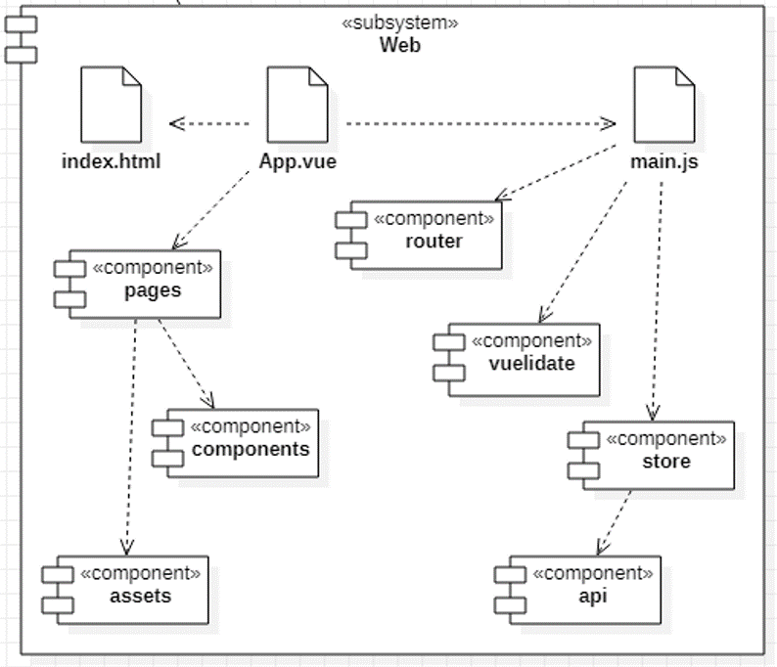
Komponente Web aplikacije prikazane su na sledećoj slici:

Komponente koje se tiču korisničkog interfejsa opisane su u poglavlju 10.3.1.2 Komponente Web aplikacije. U ovom poglavlju opisaćemo komponente aplikacione logike sa priloženog dijagrama.

Komponente aplikacione logike orijentisane su oko main.js fajla, u njemu se vrši registrovanje svih komponenti aplikacione logike koje će biti korišćene u okviru aplikacije kao i import-ovanje instaliranih paketa. Pored ovog fajla komponente aplikacione logike su i router, store, vuelidate i api.

Kroz api komponentu ostvaruju se API pozivi ka backend delu aplikacije i time omogućuje pribavljanje podataka iz baze kao i sve neophodne izmene nad podacima u bazi.

Store komponenta služi za čuvanje i manipulisanje podacima koji su lokalni za datu instancu aplikacije, iz store-a se pristupa api komponenti i time omogućava komunikacija sa backend delom aplikacije i istovremeno vrši svo upravljanje nad podacima koji se koriste lokalno. Podacima iz store-a pristupa se iz svih komponenti aplikacije iz grupe pages i components tako da se u svim delovima aplikacije ti podaci jednoznačno vide.

Kako je u pitanju SPA (Single Page Application), sve pages komponente nisu zapravo stranice već samo različiti prikazi u okviru jedne iste stranice aplikacije. Svaka od tih „stranica“ u okviru sebe može da sadrži jednu ili više različitih komponenti (stavke iz dela components) koje predstavljaju prikazne celine i čijim postojanjem se vrši enkapsulacija jedinica prikaza. Za navigiranje kroz te različite prikaze (grupisane u pages) koristi se router komponenta koja služi kako bi dala prividan izgled prelaska između stranica i omogućila navigiranje od jedne od tih „stranica“ do druge.

Vuelidate je Vue.js komponenta koja omogućava validaciju podataka unetih od strane korisnika u okviru aplikacije. Ona obezbeđuje proveru da li zadati podaci zadovoljavaju prethodno definisane kriterijume i mogućnost zaštite podataka od nevalidnog stanja.
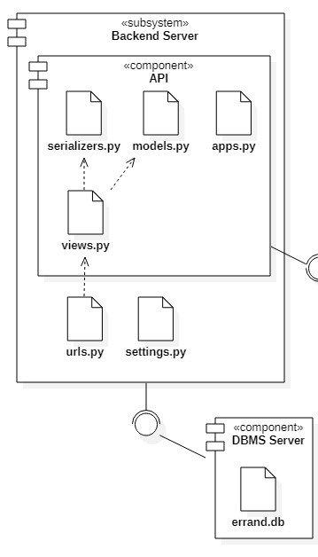
      - Komponente Backend-a
Komponentama koje realizuju domen problema se pristupa preko Web API-ja. Ove komponente prikazane su na sledećem dijagramu. Komponenta API-ja je realizovana kroz python skripte.
U skriptama settings.py i apps.py se nalaze konfiguracije za rad backend-a.
Skripta models.py sadrži impementaciju modela domena, gde se nalazi i sva logika sistema koja se bavi manipulacijom podataka.
Skripta serializers.py sadrži funkcije za serijalizaciju podataka u xml formatu, u kome se proseđuju korisniku.
Skripta views.py implementira API pozive. Prihvata podatke iz GET, POST, UPDATE i DELETE dela HTTP poruke, poziva odgovarajuće funkcije iz models.py i zatim preuzima/upisuje/briše podatke iz baze podataka.
U urls.py se nalaze endpoint-ovi koji se povezuju sa odgovarajućim funkcijama iz views.py.

Komponente za pristup podacima
Pristup bazi podataka je u potpunosti zatvoren u funkcije koje su definisane u okviru skripte views.py.
U skripti setting.py nalaze se sve konfiguracije za komunikaciju sa bazom.
U skripti views.py nalaze se funkcije koje realizuju sledeće API pozive:

  - GET users_info/{id} // Returns only basic user data
  - GET users/{id} // Returns full user data
  - POST filtered_users/ // Returns users based on filters
  - POST user_info_filtered // Returns users info based on filters
  - GET get_cookie/{id} // Returns only basic user data
  - GET requests_info/{id} // Returns only basic request data
  - GET requests/{id} // Returns full request data (including offers and rating)
  - POST filtered_requests/ // Returns requests based on filters
  - POST requests_info_filtered/ // Returns requests info based on filters
  - POST requests_search/ // Returns avaliable requests based on your filters
  - GET achievements/{id} // Returns list of all achievements
  - GET services/{id} // Returns list of all types of services
  - GET stats/ (A) // Returns statistics based on filters
  - GET requests_other/ (A) // Returns requests with at least 1 task of type 0 (other)
  - GET notification/{id} // Returns notification with id
  - POST reports/ (A) // Returns filtered reports

  - POST login/ // Login as some user
  - POST user_create/ // Creates new user
  - POST benefit_add/ // Adds new user to benefit list
  - POST address_add/ // Adds new address to addresses
  - POST working_hours_add/ // Adds new working hours for user
  - POST user_service_add/ // Adds new user service for user
  - POST block_add/ // Adds new user to blocklist
  - POST offer_create/ // Creates offer for request
  - POST edit_create/ // Creates edit request
  - POST request_create/ // Creates request
  - POST picture_upload/ // Uploads picture to request or task
  - POST rate_user/ // Adds new rating for completed request
  - POST report_create/ // Reports user
  - POST ban_create/ (A) // Bans reported user
  - POST achievement_create/ (A) // Creates new achievement
  - POST service_create/ (A) // Creates new service type
  - POST fcm_register/ // Registers FCM device

  - PUT logout/ // Logout user
  - PUT user_update/ // Updates basic user data
  - PUT user_benefit_update/ // Updates user's benefit settings
  - PUT user_status_update/ // Updates user's status
  - PUT user_location_update/ // Updates user's location
  - PUT benefit_update/ // Updates benefit to benefit list
  - PUT address_update/ // Updates address to addresses
  - PUT working_hours_update/ // Updates working hours for user
  - PUT user_service_update/ // Updates user service for user
  - PUT service_type_update/ (A) // Updates service type of given task
  - PUT service_update/ (A) // Updates service
  - PUT report_handle/ (A) // Handles reported user
  - PUT offer_accept/ // Accepts offer for request
  - PUT edit_accept/ // Accpets edit request
  - PUT request_finish/ // Finishes request
  - PUT notification_flags_update/ // Updates notification flags (seen, opened)
  - PUT request_start/ // Starts request
  - PUT set_arrived/ // Set arrived flag to address

  - DELETE benefit_remove/ // Removes user from benefit list
  - DELETE address_remove/ // Removes address from user
  - DELETE working_hours_remove/ // Removes working hours from user
  - DELETE user_service_remove/ // Removes user service from user
  - DELETE block_remove/ // Removes user from blocklist
  - DELETE request_cancel/ // Cancels request (when pending)
  - DELETE offer_cancel/ // Cancels offer (when not accepted)
  - DELETE edit_cancel/ // Cancels edit request
  - DELETE picture_remove/ // Removes picture
  - DELETE fcm_unregister/ // Removes FCM device

*(A) – API pozivi za koje samo administrator ima privilegije

Performanse
Izabrana arhitektura softvera podržava zahteve u pogledu broja korisnika koji mogu simultano pristupati sistemu i vremena odziva za pristup bazi podataka specificirane u zahtevima u pogledu performansi [5]:
- Sistem će da podrži do 1000 simultanih pristupa korisnika portalu.
- Vreme potrebno za pristupanje bazi podataka u cilju izvršenje nekog upita ne sme da bude veće od 5 sekundi.
Zahtevane performanse su zadovoljene izborom tehnologija na kojima će sistem biti razvijen i definisane hardverske platforme [5].

Kvalitet
Izabrana arhitektura softvera podržava zahteve u pogledu dostupnosti i srednjeg vremena između otkaza specificirane u zahtevima u pogledu pouzdanosti [5]:
- Errand platforma će biti dostupna 24 časa dnevno, 7 dana u nedelji. Vreme kada platforma nije dostupna ne sme da pređe 10%.
- Srednje vreme između dva sukcesivna otkaza ne sme da padne ispod 120 sati.

